Documento Técnico — Guia de Utilização do MVP

1. Identificação
Campo | Preenchimento
Projeto | Vigia
Equipe | Lucas José Gasparin Corrêa Rufino, Arthur Molinari Fortunato e Adrian Bezerra Costa
Setor / nicho | Transporte e logística: segurança de frotas (caminhões, ônibus, vans e motoristas de aplicativo)
Técnica de IA | MLP Keras (modelo principal) + Árvore de Decisão (baseline), treinadas pela equipe sobre indicadores extraídos com MediaPipe e YOLO11, mais regras instantâneas para os casos críticos

2. O que o MVP faz
O sistema recebe o vídeo da webcam voltada ao motorista e, depois de uma calibração guiada por voz (posição no volante, olhos abertos e olhos fechados), extrai indicadores do rosto e das mãos com MediaPipe e YOLO e usa uma MLP Keras (com Árvore de Decisão como baseline) para classificar o estado como alerta, sonolento ou distraído. Devolve alertas falados em português (sono, distração, celular, mãos fora do volante, ausência) e um registro de eventos para o gestor de frota. Nenhuma imagem é gravada.

3. Requisitos
Item | Especificação
Sistema operacional | Windows 10 ou 11, 64 bits
Python | 3.12, em ambiente virtual
Hardware | 8 GB de RAM, processador de 4 núcleos, sem placa de vídeo (medido: ~19 ms por quadro num Ryzen 5 3600X); webcam comum (720p) e caixas de som ou fone
Bibliotecas principais | streamlit, mediapipe, ultralytics (YOLO11), torch, opencv-python, tensorflow/keras, scikit-learn, pandas, numpy, matplotlib, piper-tts, sounddevice — versões fixadas no requirements.txt
Modelos ou arquivos a baixar | Pelo python baixar_modelos.py (~80 MB): face_landmarker.task (3,8 MB), hand_landmarker.task (7,8 MB), yolo11n.pt (5,6 MB) e a voz pt_BR-faber-medium (63 MB). As bibliotecas somam ~1 GB.

4. Estrutura de pastas
vigia_motorista/
├── data/
│ ├── bronze/sessoes/ # brutos: indicadores por quadro, um CSV por sessão
│ ├── prata/ # janelas.csv: janelas de 3 s com 19 atributos
│ └── ouro/ # métricas, figuras e eventos.db (painel da frota)
├── modelos/ # MediaPipe, YOLO, voz Piper e os modelos treinados
├── visao.py # quadro da webcam -> indicadores (MediaPipe + YOLO)
├── monitor.py # tempo real: regras + modelo -> alertas e eventos
├── alertas.py # voz, escalonamento e cooldown
├── gerar_dados_sinteticos.py · coletar_dados.py
├── baixar_modelos.py · testar_ambiente.py
├── pipeline.py # executa o KDD de ponta a ponta
├── app.py # interface do MVP
├── requirements.txt
└── LEIA-ME.md

5. Instalação passo a passo
- Extraia ou clone o projeto em uma pasta sem acentos e sem espaços: C:\projetos\vigia_motorista
- Crie o ambiente virtual: py -3.12 -m venv .venv
- Ative o ambiente: .venv\Scripts\activate (aparece (.venv) no começo da linha)
- Confira a versão: python --version deve mostrar 3.12.x
- Instale as dependências: python -m pip install -r requirements.txt (alguns minutos)
- Baixe os modelos prontos: python baixar_modelos.py e confira tudo com python testar_ambiente.py (todas as linhas [OK])

6. Dados
Item | Descrição
Fonte | Sintética, gerada por gerar_dados_sinteticos.py (semente 42): 12 pessoas simuladas × 2 sessões de ~6 min a 15 quadros/s, cada pessoa com abertura de olhos, ritmo de piscadas e ângulo de câmera próprios; cada estado segue a literatura (sono: piscadas longas, microssonos, bocejos, cabeça caindo; distração: olhar fora da estrada por 1,5–7 s). Ruído e valores impossíveis são inseridos de propósito. Sessões reais da equipe entram com coletar_dados.py (só números, com consentimento). Nesta entrega não foram gravadas sessões reais: todas as métricas são da base sintética.
Onde colocar | data/bronze/sessoes/ (sint_*.csv e real_*.csv). Se a pasta estiver vazia, o pipeline gera a base sintética sozinho.
Variável-alvo ou pergunta | estado do motorista em cada janela de 3 s (passo de 1 s): alerta, sonolento ou distraído, a partir de 15 atributos da janela (EAR, PERCLOS, piscadas, bocejos, ângulos da cabeça, mão no rosto) e 4 de contexto dos últimos 30 s, porque o sono é um estado lento
Divisão treino/teste | por pessoa: 9 pessoas no treino e 3 no teste (GroupShuffleSplit), mais validação cruzada por pessoa (4 dobras, GroupKFold). Dividir janela a janela vazaria informação: janelas vizinhas da mesma pessoa são quase iguais
Por que regras + modelo: as regras reagem em menos de 2 s a situações claras (olhos fechados por 1,5 s, celular, mãos fora do volante, olhar fora da estrada por 2 s, sem rosto por 3 s) e não dependem do modelo. A MLP, a cada 1 s, pega padrões sutis que um limiar fixo não pega: piscadas ficando lentas, PERCLOS subindo, cabeça oscilando. Calibração: antes de vigiar, o Vigia mede o olho aberto e o fechado da própria pessoa na posição real da câmera (o limiar de “olho fechado” fica entre os dois) e marca o volante pela posição das mãos.

7. Como executar
- Rode o pipeline: python pipeline.py — mostra as 4 camadas do KDD (~40 s, sem webcam) e termina com:
- KDD concluído | janelas: 7.979 (treino 5.928 / teste 2.051)
Árvore -> acurácia 0,79 | F1-macro 0,80 | recall sonolento 0,72
MLP -> acurácia 0,83 | F1-macro 0,83 | recall sonolento 0,77
Validação cruzada por pessoa (F1-macro): Árvore 0,82 ± 0,02 | MLP 0,86 ± 0,01
- Leitura: o recall de sonolento é a métrica que mais importa (um sonolento não detectado pode virar acidente). No teste, a MLP acerta 77% das janelas sonolentas contra 72% da Árvore; na validação cruzada, 92% contra 88%. O teste usa só 3 pessoas, por isso a validação cruzada complementa o resultado.
- Abra a interface: python -m streamlit run app.py — abre sozinha no navegador em http://localhost:8501

8. Como usar (fluxo do usuário)
Passo | Ação do usuário | Resultado esperado
1 | Abrir o app e clicar em “Entendi e concordo” no aviso de privacidade | O botão Iniciar é liberado
2 | Clicar em Iniciar e seguir a voz da calibração | Encaixar rosto e mãos no contorno piscante (marca o volante); olhos abertos 5 s; olhos fechados até o bipe. Depois, verde “Atento”
3 | Fechar os olhos por 2 s | Faixa vermelha MICROSSONO + voz “Atenção! Sinais de sono. Pare em local seguro.”
4 | Pegar o celular perto do rosto, ou tirar as mãos do volante | USO DE CELULAR + “Largue o celular.” / MÃOS FORA DO VOLANTE + “Mãos no volante.”
5 | Olhar para o lado por 3 s | DISTRAÇÃO + “Olhos na estrada.”
6 | Levantar e sair do quadro | AUSÊNCIA (após 3 s) + “Motorista ausente.”
7 | Abrir a aba Painel da frota | Os eventos na linha do tempo, com duração; exportar para Excel
8 | Abrir a aba Modelo | Métricas da Árvore e da MLP, matrizes de confusão e a árvore desenhada
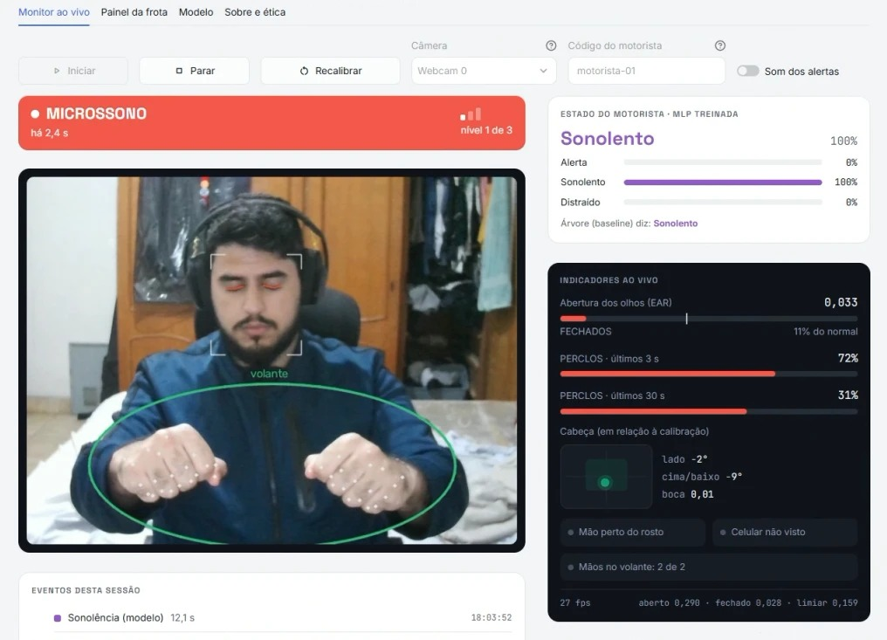
Figura 1 — Monitor ao vivo com um integrante da equipe, no alerta de MICROSSONO: olhos fechados (contorno vermelho), as duas mãos no volante marcado na calibração e a MLP em “Sonolento” (o vídeo só aparece na tela; nada é gravado).
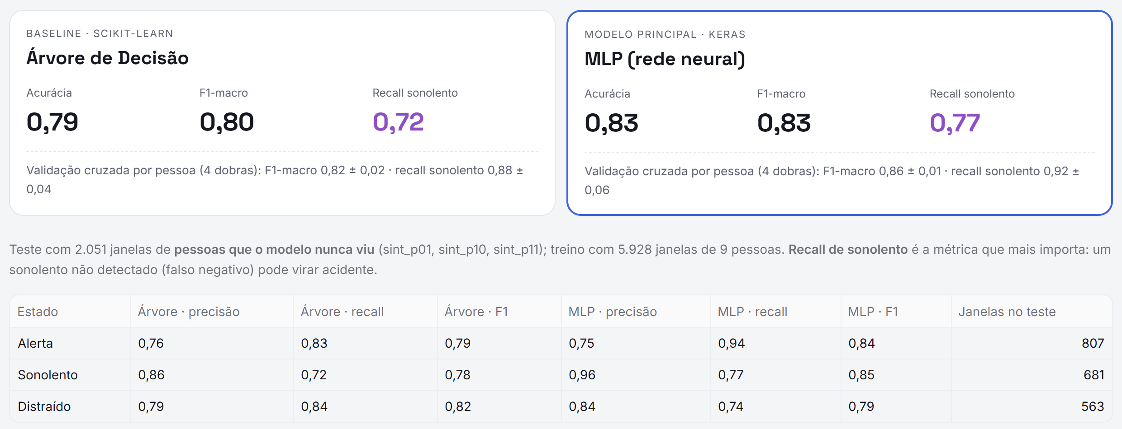
Figura 2 — Aba Modelo: Árvore (baseline) × MLP no teste com pessoas que o modelo nunca viu, e métricas por estado.

09. Limitações e riscos
- Limitações técnicas: treinado com dados sintéticos (e/ou poucas pessoas): sono simulado não é sono real e as métricas valem para esses dados; o teste usa só 3 pessoas; webcam comum não enxerga no escuro (sem infravermelho); óculos escuros e contraluz atrapalham; com a câmera muito de lado, o olho do fundo fica atrás do nariz e só o olho mais visível é medido; o alerta de mãos fora do volante só existe se a câmera enxergar as mãos e vale para a posição calibrada; o YOLO perde o celular escondido pela mão; o contexto de 30 s faz o modelo “lembrar” de um microssono por até 30 s.
- Riscos éticos e legais: é monitoramento de trabalhador (LGPD): exige finalidade clara (segurança, não produtividade), necessidade (só números; nenhuma imagem gravada; código genérico no lugar do nome), transparência (aviso ao abrir e vídeo visível ao motorista) e regras de acesso e retenção dos eventos. Pode errar mais com rostos, peles e olhos pouco representados nos dados. O pior erro é o falso negativo: sono não detectado.
- Uso que NÃO deve ser feito: punir, advertir ou demitir automaticamente com base nos eventos (todo evento passa por revisão humana); usar o sistema no lugar do descanso, da escala correta ou da responsabilidade do motorista; gravar ou identificar pessoas; uso comercial sem licença do YOLO (AGPL-3.0).

10. Uso de IA generativa e referências
- Uso de IA generativa: Claude (Anthropic), no Claude Code, foi usado para gerar o código, o gerador da base sintética e revisar este texto. O código foi executado e testado e as métricas acima vêm de data/ouro/metricas.json, geradas pelo pipeline.py.
- Artigo de referência: SOUKUPOVÁ, T.; ČECH, J. Real-time eye blink detection using facial landmarks. In: COMPUTER VISION WINTER WORKSHOP, 21., 2016, Rimske Toplice. Proceedings [...]. Rimske Toplice: CVWW, 2016. Disponível em: https://vision.fe.uni-lj.si/cvww2016/proceedings/papers/05.pdf. Acesso em: 26 out. 2026.
- Bibliotecas e bases: KARTYNNIK, Y. et al. Real-time facial surface geometry from monocular video on mobile GPUs. arXiv:1907.06724, 2019. LUGARESI, C. et al. MediaPipe: a framework for building perception pipelines. arXiv:1906.08172, 2019. JOCHER, G.; QIU, J. Ultralytics YOLO11. 2024. Disponível em: https://github.com/ultralytics/ultralytics. PEDREGOSA, F. et al. Scikit-learn: machine learning in Python. Journal of Machine Learning Research, v. 12, p. 2825-2830, 2011. CHOLLET, F. et al. Keras. 2015. Disponível em: https://keras.io. KIM, J.; KONG, J.; SON, J. Conditional variational autoencoder with adversarial learning for end-to-end text-to-speech. In: INTERNATIONAL CONFERENCE ON MACHINE LEARNING, 38., 2021. Proceedings of Machine Learning Research, v. 139, p. 5530-5540, 2021. RHASSPY. Piper: a fast, local neural text to speech system. Disponível em: https://github.com/rhasspy/piper. Acessos em: 26 out. 2026.

